top-7-büromärkte Q1-2/2024
Zurückhaltung prägt erste Jahreshälfte

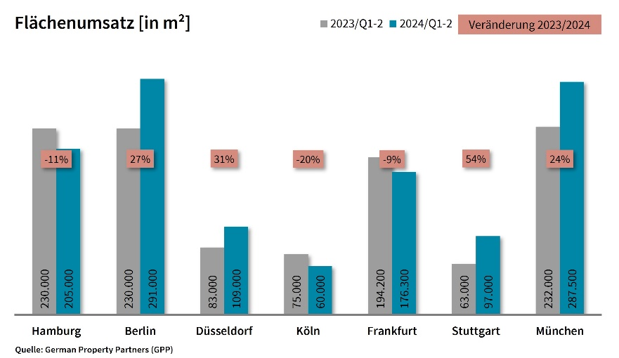

1. Juli 2024, Hamburg. Der Flächenumsatz an den Top-7-Bürovermietungsmärkten belief sich im 1. Halbjahr 2024 auf rund 1,2 Mio. m². Dieses Ergebnis liegt etwa 11 % über dem ebenfalls niedrigen Vorjahreswert. „Bedingt durch unklare wirtschaftliche Perspektiven verbleiben Unternehmen bei der Anmietung von Büroflächen noch überwiegend zurückhaltend. In der Konsequenz ziehen sich nach wie vor viele Anmietungsprozesse in die Länge. Großvolumige Abschlüsse werden nur vereinzelt realisiert“, erklärt Björn Holzwarth, Sprecher von German Property Partners (GPP). Zu dem Gewerbeimmobiliennetzwerk gehören Grossmann & Berger Immobilien, Anteon Immobilien, GREIF & CONTZEN Immobilien, blackolive und E & G Immobilien.

- Die Flächenumsätze an den Top-7-Standorten zeigten unterschiedliche Entwicklungen: Während Stuttgart einen Anstieg von rund 54 % verzeichnete, erfasste GPP ein Minus von etwa 20 % in Köln und rund 11 % in Hamburg. Den höchsten Flächenumsatz erzielte Berlin mit etwa 291.000 m², gefolgt von München mit rund 287.500 m².
- Verhaltene Vermietungsaktivitäten ließen den Leerstand erwartungsgemäß an allen Top-7-Bürovermietungsmärkten ansteigen. Im Vergleich zum Vorjahr kletterte der Top-7-Leerstand um rund 20 % in die Höhe. Entsprechend stieg auch die Top-7-Leerstandsquote um 1 %-Punkt auf 6,6 % an.
- Die Top-7-Eigennutzerquote stieg von 4,3 % im Vorjahreszeitraum auf 11 %. Mit 18 % lag die höchste Quote in der Bundeshauptstadt. Hierzu trug maßgeblich der Erweiterungsbau des Bundeskanzleramtes aus dem 1. Quartal bei.
- An nahezu allen Top-7-Märkten verblieben die Durchschnitts- und Spitzenmieten weitestgehend stabil und nahmen nur geringfügig zu bzw. ab. In Düsseldorf dagegen legte die Spitzenmiete nochmal um satte 11 % zu. Die höchste Durchschnittsmiete wurde mit 30,50 €/m²/Monat in Berlin realisiert, die höchste Spitzenmiete mit 51,20 €/m²/Monat in München.

„An einigen Standorten kündigen sich für die zweite Jahreshälfte mehrere großflächige Mietvertragsabschlüsse an. Insgesamt rechnen wir für 2024 allerdings mit einem verhaltenen Top-7-Jahresergebnis. Auf die erwartete Verbesserung der Konjunktur dürften die Büromärkte frühestens im nächsten Jahr mit einer merklichen Zunahme des Vermietungsgeschehens reagieren“, so Holzwarth.

Top-7-Standorte | 1.-2. Quartal 2024
 | HAM | BER | DUS | CGN | FFM | STU | MUC | TOP-7
Flächenumsatz  in m² | 205.000 | 291.000 | 109.000 | 60.000 | 176.300 | 97.000 | 287.500 | 1.225.800
Veränderung  ggü. Vorjahr in % | -11 | +27 | +31 | -20 | -9 | +54 | +24 | +11
Spitzenmiete  in €/m²/Monat | 35,00 | 44,90 | 42,20 | 32,00 | 47,00 | 35,00 | 51,20 | -
Durchschnittsmiete  in €/m²/Monat | 19,90 | 30,50 | 20,60 | 18,90 | 25,00 | 19,00 | 24,80 | -
Büroflächenbestand  in Mio. m² | 14,36 | 21,70 | 7,53 | 8,17 | 11,70 | 8,49 | 23,50 | 95,45
Leerstand inkl. Untermietflächen in m² | 717.500 | 1.237.000 | 728.600 | 344.000 | 1.235.200 | 456.700 | 1.621.500 | 6.340.500
Leerstandsrate inkl. Untermietflächen in % | 5,0 | 5,7 | 9,7 | 4,2 | 10,6 | 5,4 | 6,9 | 6,6
Fertigstellungen  2024 + 2025 in m² | 384.000 | 950.000 | 271.000 | 170.000 | 332.500 | 150.500 | 630.000 | 2.888.000
Vorvermietungsquote 2024 + 2025 in % | 65 | 71 | 48 | 74 | 66 | 28 | 68 | 65
Quelle: German Property Partners (GPP)

Top bekannte Abschlüsse über 5.000 m² | Top-7-Standorte | 1.-2. Quartal 2024
Stadt | Projekt/Objekt | Mieter/Eigennutzer (EN) | Mietfläche (ca. m²)
BER | Erweiterungsbau, Willy-Brandt-Straße 1 | Bundeskanzleramt EN | 48.000
FFM | „Galileo“, Gallusanlage 7 | EZB-Bankenaufsicht | 36.800
BER | „X8“, Markgrafenstraße 19 | BImA für Bundesbauministerium | 25.000
HAM | "BORX", Normannenweg 2-12 | Strabag Real Estate EN | 18.000
BER | „WESTEND Office“, Fürstenbrunner Weg 22-32 | BIM/ Berliner Landesinstitut für Aus-, Fort- und Weiterbildung | 17.000
HAM | "Ehemalige Haspa-Zentrale", Adolphsplatz 3 | Freie und Hansestadt Hamburg | 14.900
STU | „W2 Campus“, Am Wallgraben/Schockenriedstraße | SSB Stuttgarter Straßenbahn | 14.500
STU | „Schlossgartenquartier“, Königstraße 1c | Land Baden-Württemberg | 10.000
MUC | „Go four it“, Hanauer Straße 91 | DMG MORI | 10.000
FFM | "HAUPTWACHE EINS", An der Hauptwache 1 | Frankfurter Sparkasse | 7.200
Quelle: German Property Partners (GPP); Deals aus dem aktuellen Quartal sind farblich hervorgehoben

ÜBER GERMAN PROPERTY PARTNERS
German Property Partners (GPP) ist ein deutschlandweites Netzwerk lokal führender Gewerbe-Immobiliendienstleister. Hierzu gehören Grossmann & Berger Immobilien, Anteon Immobilien, GREIF & CONTZEN Immobilien, blackolive und E & G Immobilien. Es zeichnet sich durch tiefe Marktkenntnisse vor Ort, langjährig für die Partnerunternehmen tätige Immobilienberater und das persönliche Engagement der Gesellschafter und Geschäftsführer aus.

Das Netzwerk verfügt in den Top-7-Städten Hamburg, Berlin, Düsseldorf|Essen, Köln|Bonn, Frankfurt, Stuttgart und München über eigene Standorte und bietet Dienstleistungen in den Bereichen Immobilien-Investments, gewerbliche Vermietung, unternehmerisches Immobilienmanagement (CREM), Immobilienbewertung und Research an. Bank-, Finanzierungs- und Verwaltungs-Dienstleistungen runden das Leistungsspektrum ab.

Aktuell sind rund 420 Immobilienspezialisten für das Netzwerk tätig. 2023 vermittelte GPP deutschlandweit rund 490.000 m² Gewerbefläche und betreute ein Transaktionsvolumen in Höhe von rund 770 Mio. €.

www.germanpropertypartners.de

Die Datenschutzerklärung von German Property Partners finden Sie auf der GPP-Website: www.germanpropertypartners.de/datenschutz. Wenn Sie künftig keine Informationen der GPP-Pressestelle mehr erhalten möchten, senden Sie bitte eine E-Mail an presse@germanpropertypartners.de mit dem Betreff „Abmeldung aus Presseverteiler“.

